OOP(야)

실습#10

컴퓨터공학과

5337261

2018-05-31

장덕성 교수님

최 천일

10-1.

1. 문 제

연습문제 13장 1번

1. 소스 코드

delegate int MyDelegate(int a, int b);

class Program

{

static void Main(string[] args)

{

MyDelegate Callback;

Callback = delegate (int a, int b)

{

return a + b;

};

Console.WriteLine(Callback(3,4));

Callback = (a, b) => a - b;

Console.WriteLine(Callback(7,5));

}

}

1. 실행 결과

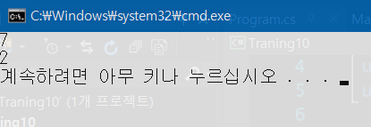

10-2.

1. 문제

연습 문제 13장 2번

1. 소스 코드
2. delegate void MyDelegate(int a);
3. class Market
4. {
5. public event MyDelegate CustomerEvent;
6. public void BuySomething(int CustomerNo)
7. {
8. if (CustomerNo == 30)
9. {
10. CustomerEvent(CustomerNo);
11. }
12. }
13. }
14. class MainApp
15. {
16. //static void Celebration(int a)
17. //{
18. // Console.WriteLine("축하합니다! " + a + "번째 고객 이벤트에 당첨되셨습니다.");
19. //}
20. static void Main(string[] args)
21. {
22. Market market = new Market();
23. market.CustomerEvent += new MyDelegate(
24. (a) =>
25. {
26. Console.WriteLine("축하합니다! " + a + "번째 고객 이벤트에 당첨되셨습니다.");
27. }
28. );
29. //market.CustomerEvent += Celebration;
30. for (int customerNo = 0; customerNo < 100; customerNo++)
31. {
32. market.BuySomething(customerNo);
33. }
34. }
35. }

3) 실행 결과

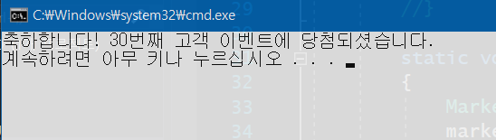

10-3.

1. 문 제

GUI 프로그래밍을 통해서 이벤트(델리게이트)사용법 확인하기

1. 소스 코드
2. public partial class Form1 : Form
3. {
4. public Form1()
5. {
6. InitializeComponent();
7. Button btnForm = new Button();
8. btnForm.Text = "폼 생성";
9. Controls.Add(btnForm);
10. //btnForm.Click += BtnForm_Click;
11. btnForm.Click += (s,e)=> {
12. EventForm eventForm = new EventForm();
13. eventForm.Show();
14. };
15. }
16. //private void BtnForm_Click(object sender, EventArgs e)
17. //{
18. // EventForm eventForm = new EventForm();
19. // eventForm.Show();
20. //}
21. private void Form1_Load(object sender, EventArgs e)
22. {
23. }
24. }
25. class EventForm : Form
26. {
27. public EventForm()
28. {
29. this.Click += (s, e) => { MessageBox.Show("Hello world"); };
30. }
31. //private void ClickReceive(object sender, EventArgs e)
32. //{
33. // MessageBox.Show("hello world");
34. //}
35. }

3) 실행 결과

